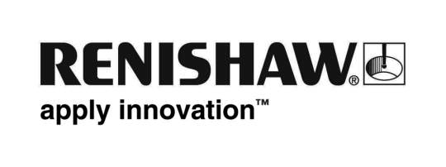

Die neueste Version der Ballbar 20-Software (V5.09.04) kann jetzt kostenfrei für Anwender von Renishaw QC20-W- und QC10-Systemen heruntergeladen werden.

Ballbar 20 (V5.09.04) ist die aktuelle Version, die mit allen Renishaw QC20-W-Systemen versendet wird. Damit lässt sich die Leistung einer Werkzeugmaschine schnell messen und analysieren. Sie ist auch mit QC10-Systemen kompatibel (bei Verwendung der geeigneten PC-Systemsoftware). Anwender können daher beide Systeme, QC10 und QC20-W, mit einem einzigen Softwareprogramm betreiben. Die neue Softwareversion ist noch flexibler in Bezug auf die Messung und Protokollierung einer Maschine.

Besonderheiten:
- überarbeitete Handbücher nun mit voller Sprachunterstützung für Deutsch
- Kompatibilität mit Windows® XP (SP2 oder höher), Windows® Vista und Windows® 7
- erweiterte 64-Bit Unterstützung

Die Software von Renishaw wird regelmäßig aktualisiert, um mögliche Fehler zu beheben, Funktionen hinzuzufügen, die Sprachunterstützung zu erweitern und um auf Standardänderungen und Änderungen in der Software von Microsoft entsprechend zu reagieren.

Damit Anwender von dieser Flexibilität profitieren, ist die Software nun als ‘kostenfreier’ Download unter www.renishaw.com/BB20-upgrade oder als CD bei ihrer Renishaw Niederlassung erhältlich.

Renishaws QC10 und QC20-W Kreisformtestsysteme gelten weithin als die beste und praktischste Methode zur schnellen Überprüfung der Positioniergenauigkeit einer Werkzeugmaschine. Das neue QC20-W System ermittelt nach dem Prinzip des QC10 über einfache CNC-Kreisprogramme die geometrische Leistungsfähigkeit einer Maschine. Das integrierte Diagnosetool ermittelt schnell Positionierfehler, einschließlich Schleppfehler, Stick-Slip-Effekte, Umkehrspiel, Wiederholgenauigkeit und Maßfehler sowie Geometriefehler der Maschine. Die erfassten Abweichungen werden als Kreisformfehler berechnet und angezeigt.

